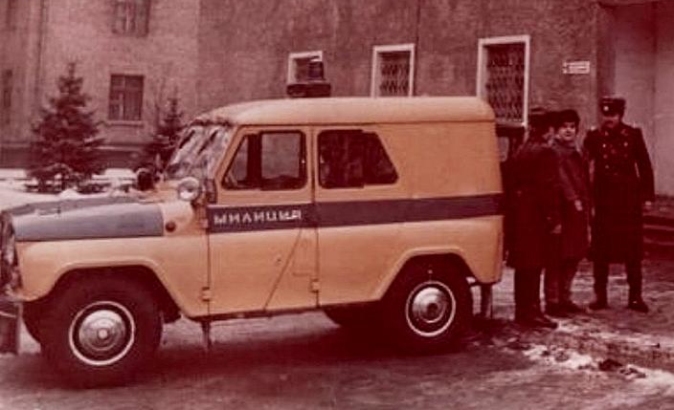
03-214 УАЗ-469(Б)-АП или АДЧ 4х4 5-дверный милицейский автомобиль Патрульно-постовой службы или Дежурной части, мест 5 + 2 задержанных, вес: снаряженный ? тн, полный до 2.3 тн, УМЗ-414 75 лс, 100 км/час, мелкими партиями, предприятия МВД СССР 1973/80-85 г. в.

При помощи статьи «Эволюция спецтранспорта органов внутренних дел», авторы Ю. В. Синютин, М. Л. Петров, сотрудники ФКУНПО «СТиС» МВД России.
Термин «специальный транспорт» подразумевает уникальность данного типа транспортных
средств. Трудно перечислить все советские, а затем и российские марки и модели автомобилей, используемые для создания специального транспорта в интересах правоохранительных органов. Практически любой автомобиль, используемый для особых целей, отличается от гражданских аналогов внутренним устройством (дизайном, планировкой салона, дополнительным оборудованием), а некоторые из специальных транспортных средств выделяются еще и
необычным внешним видом.
Со временем число служб, в которых задействуются транспортные средства значительно увеличилось. Вот лишь некоторые категории транспортных средств, активно используемые подразделениями МВД России с начала 80-х гг. прошлого века:
- автомобили патрульно-постовой службы полиции и дорожно-патрульной службы Госавтоинспекции;
- автомобили дежурной части (АДЧ) - для доставки на место происшествия сотрудников следственно-оперативной группы, организации работы на месте, включая необходимые первоначальные следственные действия, а также для перевозки задержанных;
- передвижные криминалистические лаборатории - для проведения экспертиз при осмотре места происшествия, сбора улик и доставки вещественных доказательств;
- автомобили оперативно-служебные типа «АЗ» - для перевозки подозреваемых и обвиняемых
в совершении преступлений в ходе проведения следственных действий, судебных заседаний, непосредственно к месту содержания под стражей или отбытия наказания;
- автомобили для транспортировки нарядов полиции со служебными собаками (АТНС) и т.д.
Более 40 лет своего рода «визитной карточкой» в правоохранительных органах являлись автомобили патрульно-постовой службы на базе семейства УАЗ-469... - 315195 «Хантер» с цельнометаллическим кузовом и перегородкой, разделяющей его на пятиместный рабочий салон и двухместный отсек для задержанных.
УАЗ-469-АДЧ, УАЗ-469-АП и УАЗ-469-АП-ГАИ являлся оперативно-служебным автомобилем, созданным на базе полноприводного легкового автомобиля УАЗ-469Б путем замены штатного тента жесткой цельнометаллической крышей и установки в задней стенке кузова узкой распашной двери. Производство автомомашины осуществлялось на спецпредприятиях системы МВД СССР и России. Спецавтомобиль предназначался для выезда оперативных групп дежурных частей органов внутренних дел на места происшествий (АДЧ), патрулирования сотрудниками подразделений патрульно-постовой службы по охране общественного порядка (АП), патрулирования сотрудниками подразделений дорожно-постовой службы ГАИ по обеспечению безопасности дорожного движения (АП-ГАИ). Состав возимого спецоборудования комплектовался согласно нормам табельной положенности, исходя из предназначения. Внедорожник отличался от военной модификации отсутствием экранированного электрооборудования, колесных редукторов и соответственно уменьшенным дорожным просветом (220мм). Автомашина имела четырехступенчатую коробку передач, раздаточную коробку, обеспечивающую распределение крутящего момента между передним и задним неразрезными мостами, отключающийся задний мост, а также оснащалась смонтированным в передней части рамы бензиновым двигателем мощностью 75 лошадиных сил рабочим объемом 2,5 л.
В 2015 г. прошла госиспытания и принята на снабжение органов внутренних дел Российской Федерации усовершенствованная модификация АП УАЗ-3163-015 на базе автомобиля УАЗ-3163 «Патриот». По сравнению со старыми уазиками, которые создавались прежде всего для нужд Минобороны России, этот автомобиль имеет более обтекаемые формы кузова, более мягкую подвеску» гидроусилитель рулевого управления, рулевую колонку с изменяемым углом наклона, повышенный уровень комфорта в более просторном салоне.
Существенно изменена конструкция отсека для задержанных. В целях повышения надёжности охраны установлена задняя перегородка, отделяющая задержанных от штатной задней двери кузова автомобиля. В перегородке между салоном и отсеком появился аварийный люк на случай экстренной эвакуации задержанных при отсутствии возможности вывести их через штатную дверь. Имеются отдельный отопитель и электрический вентилятор отсека.

